BIBLIOTHEQUE COMMUNAUTAIRE DE NGONG : INAUGURATION
Le 23 février 2O11, 4 mois après son ouverture, la Bibliothèque Communautaire de Ngong a été officiellement inaugurée. La cérémonie s’est déroulée sous le regard des plus hautes autorités de la commune : le Sous préfet, le Maire, le Commandant de brigade ou encore le Commissaire de Police. Un invité spécial était également présent : le directeur de l’Alliance Franco Camerounaise de Garoua, l'unique centre culturel à 400km à la ronde.
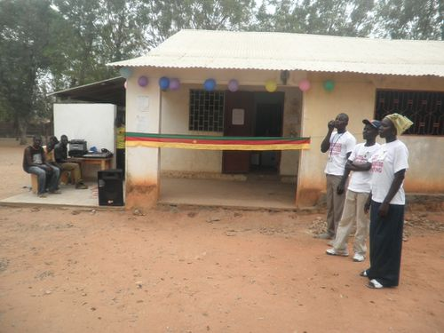
La Bibliothèque Communautaire de Ngong

Après le mot de bienvenue du prêtre prochainement chargé de coordonner les activités de la bibliothèque, l’historique a été retracé par le représentant d’Actions Solidaires. Dans ce discours, il a été mentionné le soutien de l’association, depuis l’aménagement de la salle d’étude en février 2010 jusqu’à l’apport de plus de 500 livres en janvier 2011, en passant par la restauration de la bibliothèque, le financement du mobilier et d’une centaine de documents scolaires au programme camerounais. Au total, depuis un an, Actions Solidaires aura financièrement participé à ce projet à hauteur de 900 000 Fcfa (1350€).
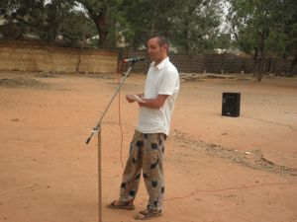
Discours d’un bénevole
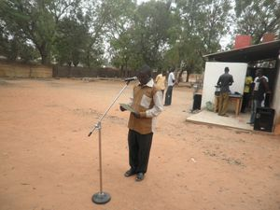
discours du prefet
Mot de bienvenue du prêtre et historique par notre bénévole

Suite à l’historique, le Sous préfet de l’arrondissement a pris la parole, vantant les mérites de la lecture, et de ce fait remerciant l’initiative conjointe de la Paroisse Catholique de Ngong et de l’association Actions Solidaires.
La Bibliothèque Communautaire de Ngong a cherché à se faire connaitre de la population.
Dans un premier temps, une exposition des livres a été organisée au Lycée de Ngong. Le but de cette action était de montrer aux élèves et aux professeurs le véritable potentiel documentaire que possède la bibliothèque.
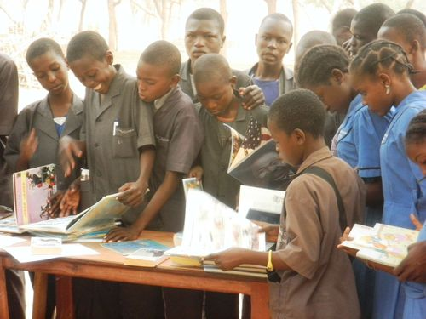
Ngong des jeunes regardent les livres
Dans un second temps, les gestionnaires et quelques adhérents ont participé au défilé de la Fête de la Jeunesse du 11 février. Lors de cette journée, tous les élèves des écoles maternelles, primaires et secondaires défilent au pas militaire devant la population et les autorités du village
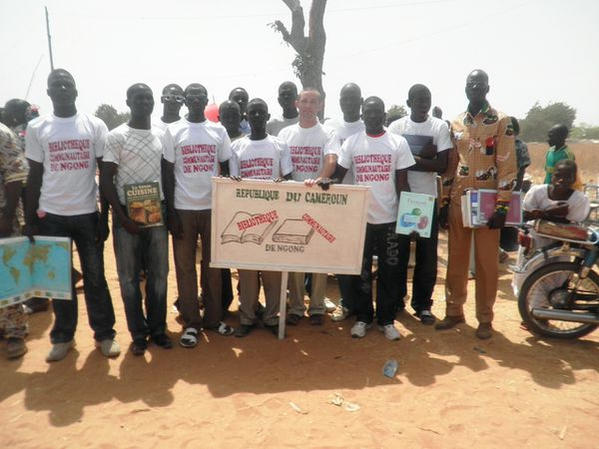
Organisation de l’équipe bibliothèque

En fin de journée, notre bénévole entouré des organisateurs
Actuellement, la Bibliothèque Communautaire de Ngong compte plus de 500 documents dans ses rayons et 42 membres adhérents. D’ici la fin de l’année scolaire 2011, en vue des révisions aux examens, nous en espérons le double.
Ngong, le 1er mars 2011

